**12．克和千克的认识**

一、仔细审题，填一填。(每空1分，共17分)

1．在(　　)里填上合适的质量单位。

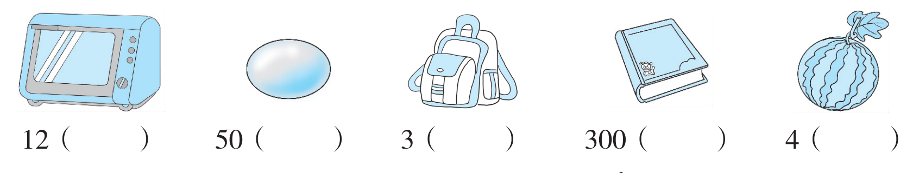

2．如图，(　　)个这样的梨子重2千克。　

3．在里填上“＞”“＜”或“＝”。

700克7千克　　　3千克300克　　9000千克1千克

4千克4000克 601克6千克 560克650克

4．在(　　)里填上合适的数。

2000克＝(　　　)千克　　　　　　　7千克＝(　　　)克

9000克＋1000克＝(　　　)千克 5千克－4000克＝(　　　)克

5．1个鸡蛋大约重50克，16个鸡蛋大约重(　　　)克。

二、火眼金睛，判对错。(对的在括号里画“√”，错的画“×”)(每小题3分，共15分)

1．10千克铁比10千克棉花重。 (　　)

2．典典坐着称的体重是35千克，站着称的体重是33千克。(　　)

3．一袋盐比一克轻。 (　　)

4．1块肥皂重250克，4块这样的肥皂重1千克。 (　　)

5．妈妈买了一瓶约500千克重的洗衣液。 (　　)

三、仔细推敲，选一选。(将正确答案的序号填在括号里)(每小题3分，共15分)

1．一辆小轿车的载质量大约是8000(　　)。

①　千克　　　　　　　　②　克　　　　　　　　③　米

2．1条鱼重2000克，(　　)条这样的鱼重10千克。

①　5 ②　4 ③　6

3．右边的秤最多能称(　　)重的物品。

①　400g ②　4kg ③　800g

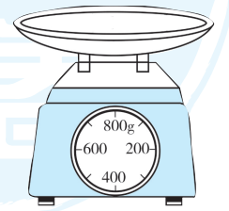

4．松松是二年级的学生，他的体重大约是(　　)。

①　200千克 ②　26千克 ③　500克

5．1箱橘子重3千克，3箱这样的橘子重(　　)。

①　900千克 ②　9000千克 ③　9000克

四、下面这些物品怎样放才能使天平处于下面的两种状态？(填序号)(12分)

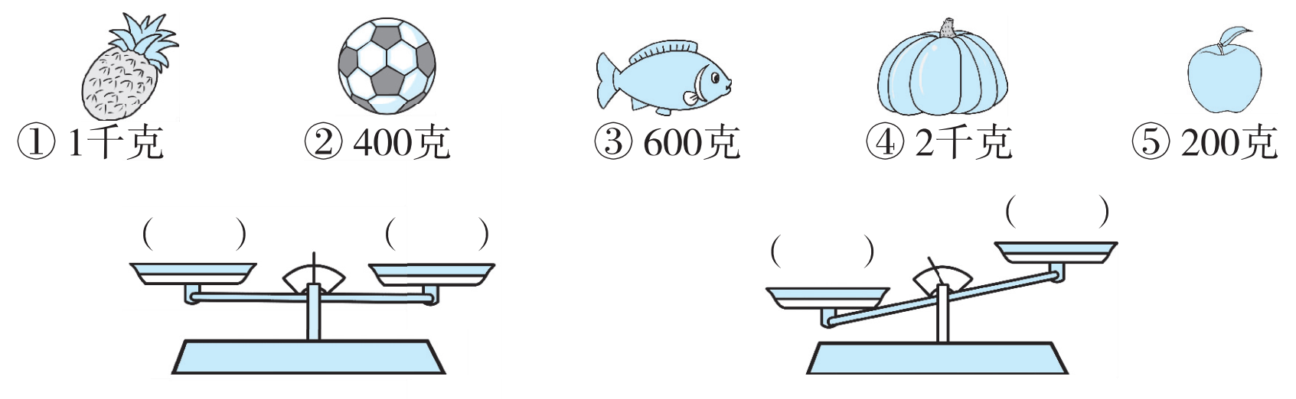

五、聪明的你，答一答。(共16分)

大象医生正在给森林里的动物们做体检，你能帮它把记录补充完整吗？

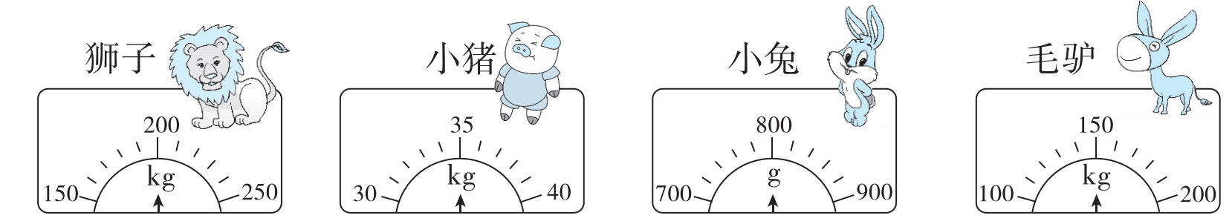

　1.(　　　　)最重，重(　　　)；(　　　　)最轻，

重(　　　)。(8分)

2．按从重到轻的顺序给动物们排队。(8分)

(　　　　)＞(　　　　)＞(　　　　)＞(　　　　)

六、下表是某天小明去超市调查的当天部分蔬菜的价格。(共25分)

1．买2千克黄瓜和1千克白菜，应付多少钱？(10分)

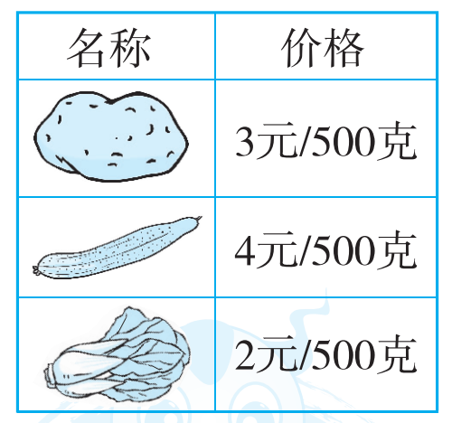

2．你还能提出其他数学问题并解答吗？(15分)

**答案**

一、1.千克　克　千克　克　千克　2.10

3．＜　＞　＞　＝　＜　＜

4．2　7000　10　1000　5.800

二、1.×　2.×　3.×　4.√　5.×

三、1.①　2.①　3.③　4.②　5.③

四、(答案不唯一)②⑤　③　④　①

五、1.狮子　200 kg　小兔　800 g

2．狮子　毛驴　小猪　小兔

六、1.2千克＝500克＋500克＋500克＋500克

1千克＝500克＋500克　4×4＋2×2＝20(元)

口答：应付20元。

【点拨】先分析2千克和1千克分别可以看成几个500克相加。

2．(答案不唯一)买1500克白菜，应付多少钱？

1500克＝500克＋500克＋500克　2×3＝6(元)

口答：应付6元。